Köln, 25. April 2017
Hommel GmbH
Donatusstraße 24
50767 Köln
Deutschland

Kontakt
Sibylle Ebert
Telefon: 0221 5989-147
sebert@hommel-gruppe.de

Andreas Dziura
Telefon: 0221 5989-191
adziura@hommel-gruppe.de

www.hommel-gruppe.de

Zyklendrehen leicht gemacht
Die Chevalier Zyklendrehmaschinen sind sowohl für Ausbildungszwecke als auch für einfache und komplexe Dreharbeiten bestens geeignet. Diese werden von der Hommel Gruppe zu einem attraktiven Preis-/Leistungsverhältnis angeboten.
Seit einigen Jahren vertreibt die Hommel Gruppe erfolgreich die Zyklendrehmaschinen des taiwanesischen Werkzeugmaschinenherstellers Chevalier zu einem attraktiven Preis-/Leistungsverhältnis. 1972 gegründet, ist Chevalier heute einer der führenden Hersteller für Schleif-, Dreh- und Fräsmaschinen und der erste Werkzeugmaschinenhersteller in Taiwan, der nach ISO 12682 9002/CNS zertifiziert ist. Zahlreiche namhafte Kunden aus den Bereichen der Luft- und Raumfahrt, Automotive, Energieerzeugung, Medizintechnik sowie dem Maschinen- u. Werkzeugbau profitieren bereits von den hervorragenden Fertigungslösungen.
Nach einer Erweiterung der Chevalier-Produktpalette bietet die Hommel Gruppe aktuell Maschinen mit einem Drehdurchmesser von über 1.000 mm und einer Spitzenweite von bis zu 4.000 mm an.

Die Zyklendrehmaschinen der FCL-Baureihe sind eine Kombination aus CNC- und manueller Drehmaschine. Mit Eigenschaften wie der Dialogprogrammierung können sie perfekt für Ausbildungszwecke oder auch im Dauerbetrieb genutzt werden. Die Kombination aus beiden Betriebsarten erhöht zudem die Bearbeitungsmöglichkeiten. Einfache sowie komplexe Werkstücke lassen sich so kostengünstig und mit geringem Aufwand herstellen. Bei der Bearbeitung stehen dem Bediener standardmäßig im manuellen Betrieb zwei, mit der Maschine fest verbundene Handräder sowie ein tragbares Handrad zur Verfügung. Automatische Arbeitsabläufe werden vom Bediener an der hochwertigen CNC-Steuerung programmiert. Diese lässt dank integrierter 3D-Simulation keine Wünsche offen und bietet dem Bediener eine zusätzliche Sicherheit bei dem Programmieren und Einfahren seiner Werkstücke. Optionen wie zum Beispiel der „Standby-Modus“ verpassen der Steuerung den letzten Schliff. Eine automatische Anpassung der Spindeldrehzahl an unterschiedliche Durchmesser (konstante Schnittgeschwindigkeit) sorgt für höhere Werkstückqualitäten sowie längere Werkzeugstandzeiten. Die Werkzeugkompensation erfolgt ebenfalls automatisch. Eigenschaften wie der standardmäßige „Gewindereparaturzyklus“ erfreuen sich beim Kunden großer Beliebtheit.

Als Standardausstattung bietet Chevalier bei den Maschinen der FCL-Baureihe Komponenten wie Hochpräzisionsspindeln, Hochgenauigkeitskugelrollspindeln, verschleißfeste Führungsbahnen, Schwerlastspindelstöcke sowie ein robustes, hochsteifes Meehanite-Guss-Maschinenbett. Die automatische Bettbahnschmierung und das Getriebe- und Spindelkühlsystem runden das Gesamtpaket ab. Bei den Werkzeugaufnahmen kann wahlweise auf eine klassische, manuelle Vierfachaufnahme, ein Wechselkassettensystem sowie einen automatischen 8-fach oder 12-fach Revolver zurückgegriffen werden. Leichtgängige Türen und die ergonomische Form der Maschinen ermöglichen ein einfaches Ein- und Ausspannen der Werkstücke. Weiterhin gewähren groß dimensionierte Scheiben aus Sicherheitsglas jederzeit einen freien Blick in den gut ausgeleuchteten Arbeitsraum und auf das Werkstück. Die 3-farbige Signalleuchte lässt dem Bediener auch aus der Entfernung den aktuellen Status der Maschine erkennen. Die umfangreiche Standardausstattung und Verarbeitung der Chevalier Maschinen verdeutlichen, dass Präzision und eine lange Lebensdauer bei der Herstellung absolute Priorität genießen.

Als kleinste Modelle der FCL-Baureihe bietet die Hommel Gruppe die FCL-1840H/-1860H für einen Durchmesser von maximal 460 mm über dem Maschinenbett an. Für mittlere Werkstücke können die Modelle FCL-2140H/-2160H/-2180H für einen maximalen Durchmesser von 540 mm über dem Maschinenbett sowie die FCL-2540H/-2560H/-2580H für einen maximalen Durchmesser von 630 mm über dem Maschinenbett genutzt werden. Wem dieser Durchmesserbereich nicht ausreicht findet unter den großen Modellen FCL-3060/-3080/-30120 für Werkstücke mit 760 mm Durchmesser oder FCL-3280/-32120/-32160 für maximale Durchmesser von 815 mm oder FCL-4080/-40120/-40160 für maximale Durchmesser von bis zu 1.215 mm die passende Zyklendrehmaschine.

Nähere Informationen finden Sie unter:
www.hommel-gruppe.de

498 Wörter, 4.231 Zeichen

Boilerplate Hommel Gruppe:
Die Hommel Gruppe, mit Hauptsitz in Köln, wurde im Jahr 1876 gegründet und ist heute die größte Beratungs-, Vertriebs- und Servicegesellschaft für Werkzeug- und Kreuzschleifmaschinen in Deutschland. Mit technologischem Know-how und der Erfahrung von rund 370 Mitarbeitern übernimmt die Hommel Gruppe den Neumaschinenvertrieb für die Hersteller Okuma, Sunnen, Nakamura-Tome, Quaser, Chevalier und Caruso. Maßgeschneiderte vollumfassende Dienstleistungen rund um die CNC-Werkzeugmaschine, hochwertige Gebrauchtmaschinen, komplexe Fertigungssysteme und Automationslösungen sowie ein Präzisionswerkzeugservice und der Sonderwerkzeugbau runden das Portfolio ab. Aktuell betreut die Hommel Gruppe mehr als 20.000 Maschinen mit passgenauen und profitablen Lösungen für die wirtschaftliche Zerspanung.

Bilder zur Presseinformation:
Bild 1 | 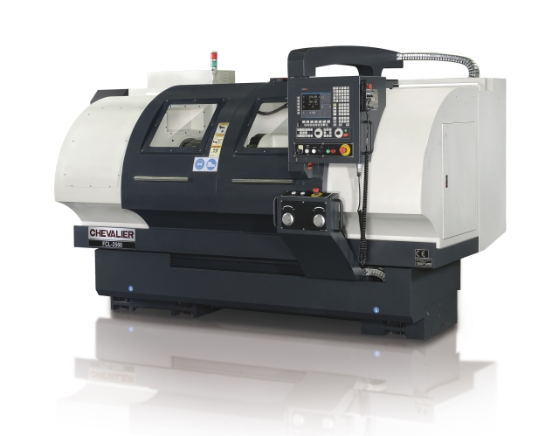 | Für Werkstücke mit einem Durchmesser bis 630 mm bietet die Hommel Gruppe die Modelle FCL-2540H/-2560H/-2580H an.  Bild: Chevalier

Bild 2 | 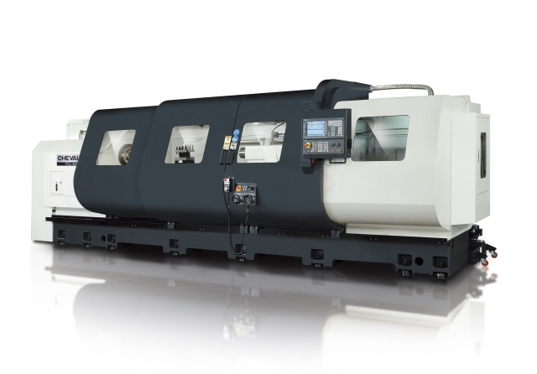 | Für Werkstücke mit einem Durchmesser bis 1.215 mm bietet die Hommel Gruppe die Modelle FCL-4080/-40120/-40160 an.  Bild: Chevalier

Sie wünschen weitere Fotos für eine Veröffentlichung? Dann sprechen Sie uns gerne an und wir übersenden Ihnen gerne weiteres Bildmaterial.

Ansprechpartner: Andreas Dziura, Telefon: 0221 5989-191, adziura@hommel-gruppe.de

Darüber hinaus finden Sie unsere Presseinformationen und Fotos unter www.hommel-gruppe.de/presseportal/geschuetztes-presseportal/
(Zugang nur mit Registrierung möglich)

